Search details, Study tab
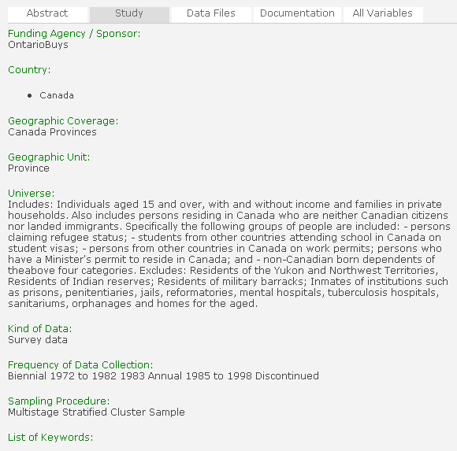
1
2
3
4
5
6
7
8
9

1 Promoteur / Commanditaire | 6 Type de données
2 Pays | 7 Fréquence de la collecte de données
3 Couverture géographique | 8 Procédure d’échantillonnage
4 Unité géographique | 9 Liste de mots-clés
5 Univers

